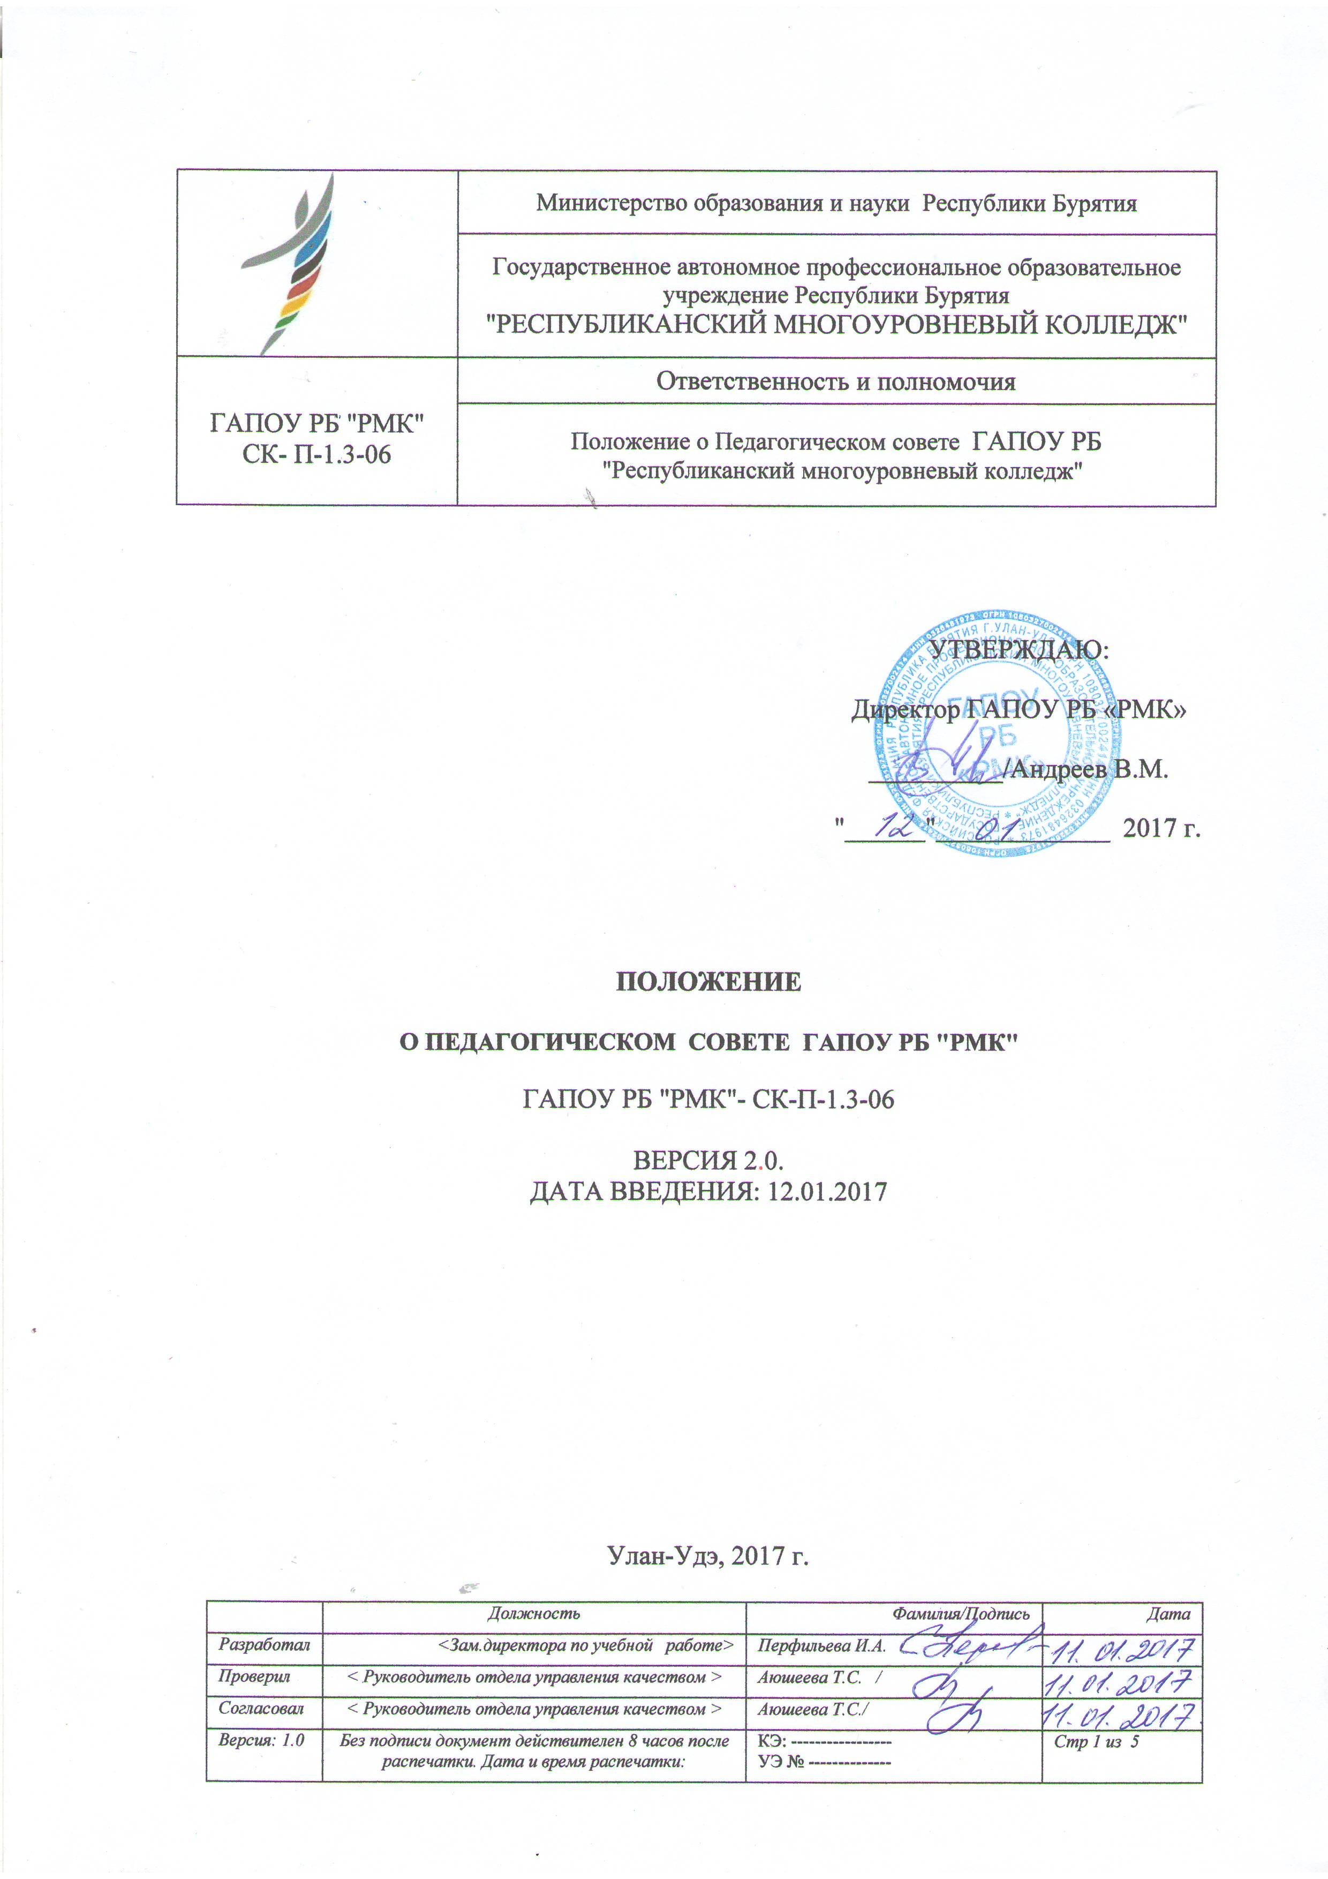

 | Министерство образования и науки Республики Бурятия
Государственное автономное профессиональное образовательное учреждение Республики Бурятия
"РЕСПУБЛИКАНСКИЙ МНОГОУРОВНЕВЫЙ КОЛЛЕДЖ"
ГАПОУ РБ "РМК"  СК- П-1.3-06 | Ответственность и полномочия
ГАПОУ РБ "РМК"  СК- П-1.3-06 | Положение о Педагогическом совете ГАПОУ РБ  "Республиканский многоуровневый колледж"

УТВЕРЖДАЮ:
Директор ГАПОУ РБ «РМК»
__________/Андреев В.М.
"______"_____________ 2017 г.

ПОЛОЖЕНИЕ

О ПЕДАГОГИЧЕСКОМ СОВЕТЕ ГАПОУ РБ "РМК"

ГАПОУ РБ "РМК"- СК-П-1.3-06

ВЕРСИЯ 2.0.
ДАТА ВВЕДЕНИЯ: 12.01.2017

Улан-Удэ, 2017 г.

 | Должность | Фамилия/Подпись | Дата
Разработал | <Зам.директора по учебной работе> | Перфильева И.А. /
Проверил | < Руководитель отдела управления качеством > | Аюшеева Т.С. /
Согласовал | < Руководитель отдела управления качеством > | Аюшеева Т.С./
Версия: 1.0 | Без подписи документ действителен 8 часов после  распечатки. Дата и время распечатки: | КЭ: -----------------  УЭ № -------------- | Стр 1 из 5

 | Государственное автономное профессиональное образовательное учреждение  Республики Бурятия  "РЕСПУБЛИКАНСКИЙ МНОГОУРОВНЕВЫЙ КОЛЛЕДЖ"
Положение о Педагогическом совете
ГАПОУ РБ "Республиканский многоуровневый колледж"
 | ГАПОУ РБ "РМК" СК-П-1.3-06

Содержание документа
- Общие положения………………………………………………………………………..3
- Компетенция Педагогического совета………………….………………………………3
3. Порядок принятия решений Педагогическим советом……... ………………………...3
- Документация Педагогического совета ………………………………………………..4
- Ответственность………………………………………………………………………….4
- Нормативные документы………………………………………………………………..4
- Приложения………………………………………………………………………………5
- Лист регистрации изменений ……………….…………………………………………..5

Версия: 2.0 | Без подписи документ действителен 8 часов после распечатки. Дата и время распечатки: | КЭ: ______________  УЭ № ____________ | Стр. 2 из 5

Государственное автономное профессиональное образовательное учреждение
Республики Бурятия
"РЕСПУБЛИКАНСКИЙ МНОГОУРОВНЕВЫЙ КОЛЛЕДЖ"
Положение о Педагогическом совете
ГАПОУ РБ "Республиканский многоуровневый колледж"
ГАПОУ РБ "РМК" СК-П-1.3-06

- Общие положения.
Педагогический совет является коллегиальным органом управления ГАПОУ РБ «РМК» и создается в целях управления организацией образовательного процесса, развития содержания образования, реализации профессиональных образовательных программ, повышения качества обучения и воспитания обучающихся, совершенствования методической работы колледжа, а также содействия повышению квалификации его педагогических работников.
Педагогический совет состоит из директора, его заместителей, руководителей структурных подразделений, а также педагогических работников, состоящих в трудовых отношениях с колледжем (в том числе работающие по совместительству).
Председателем Педагогического совета является директор колледжа.
Педагогический совет как постоянно действующий коллегиальный орган управления колледжа, имеет бессрочный срок полномочий.
Педагогический совет работает по плану, являющемуся составной частью плана работы колледжа.

- Компетенция Педагогического совета.
К компетенции Педагогического совета относится решение следующих вопросов:
1) обсуждение и утверждение планов работы колледжа по направлениям;
2) заслушивание информации и отчетов руководящих работников и педагогических работников о проверке соблюдения санитарно-гигиенического режима, об охране труда, здоровья и жизни обучающихся и другие вопросы образовательной деятельности;
3) участие в работе по повышению квалификации педагогических работников, развитию их творческих инициатив, распространению передового опыта, принимает решения по всем другим вопросам педагогической деятельности, в том числе рассмотрение и согласование проекта локального нормативного акта о нормах профессиональной этики педагогических работников;
4) рассмотрение и утверждение отчета о результатах самообследования;
5) утверждение образовательных программ, реализуемых в колледже;
6) рассмотрение результатов деятельности структурных подразделений колледжа;
7) рассмотрение и согласование проектов локальных нормативных актов колледжа, регламентирующих основные вопросы организации и осуществления образовательной деятельности, в том числе проектов локальных нормативных актов, затрагивающих права обучающихся;
8) принятие решения об отчислении обучающегося как меры дисциплинарного взыскания, а также в случае не невыполнения обучающимся по профессиональной образовательной программе обязанностей по добросовестному освоению такой образовательной программы и выполнению учебного плана, а также в случае установления нарушения порядка приема в колледж, повлекшего по вине обучающегося его незаконное зачисление;
9) рассмотрение и согласование иных проектов локальных нормативных актов, направленных для рассмотрения и согласования на основании решения директора;
10) иные вопросы, отнесенные к его компетенции в соответствии с действующим законодательством.
3. Порядок принятия решений Педагогическим советом.
Заседания Педагогического совета являются правомочными, если на заседании присутствует не менее половины членов Педагогического совета.
Версия: 2.0 | Без подписи документ действителен 8 часов после распечатки. Дата и время распечатки: | КЭ: ______________  УЭ № ____________ | Стр. 3 из 5
Государственное автономное профессиональное образовательное учреждение
Республики Бурятия
"РЕСПУБЛИКАНСКИЙ МНОГОУРОВНЕВЫЙ КОЛЛЕДЖ"
Положение о Педагогическом совете
ГАПОУ РБ "Республиканский многоуровневый колледж"
ГАПОУ РБ "РМК" СК-П-1.3-06
Педагогический Совет в целях организации своей деятельности избирает секретаря, который ведет протоколы заседаний.
Педагогический Совет принимает решения открытым голосованием и оформляет решения протоколом. Решение Педагогического Совета считается принятым, если за него проголосовали не менее половины присутствующих членов Педагогического Совета.
При равном количестве голосов решающим является голос председателя педагогического совета.
Директор колледжа в случае несогласия с решением педагогического совета приостанавливает выполнение решения, извещает об этом учредителей учреждения, которые в трехдневный срок при участии заинтересованных сторон обязаны рассмотреть такое заявление, ознакомиться с мотивированным мнением большинства педагогического совета и вынести окончательное решение по спорному вопросу.
Педагогический совет проводит свои заседания по мере необходимости, но не реже одного раза в два месяца.
Педагогический Совет может быть собран по инициативе его председателя, а также по инициативе двух третей членов Педагогического Совета.
На заседаниях Педагогического Совета могут присутствовать:
1) работники колледжа, не являющиеся членами Педагогического Совета;
2) обучающиеся, родители (законные представители) обучающихся, при наличии согласия Педагогического Совета.
Педагогический Совет не вправе выступать от имени колледжа.
4. Документация педагогического совета

Заседания педагогического совета оформляются протокольно. В книге протоколов фиксируется ход обсуждения вопросов, выносимых на педагогический совет, предложения и замечания членов педсовета. Протоколы подписываются председателем и секретарем совета.
Протоколы о переводе обучающихся на следующий курс, выпуске из колледжа оформляются списочным составом и утверждаются приказом по колледжу.
Нумерация протоколов ведется от начала учебного года.
Книга протоколов педагогического совета колледжа входит в номенклатуру дел, хранится постоянно в учреждении и передается по акту.
Книга протоколов педагогического совета пронумеровывается постранично, прошнуровывается, скрепляется подписью директора и печатью колледжа.

- Ответственность

Ответственность за введение процедуры в действие является заместитель директора по учебной работе.

- Нормативные документы
ФЗ от 29.12.2012 №273-ФЗ «Об образовании в Российской Федерации»
Устав ГАПОУ РБ «РМК»

Версия: 2.0 | Без подписи документ действителен 8 часов после распечатки. Дата и время распечатки: | КЭ: ______________  УЭ № ____________ | Стр. 4 из 5

Государственное автономное профессиональное образовательное учреждение
Республики Бурятия
"РЕСПУБЛИКАНСКИЙ МНОГОУРОВНЕВЫЙ КОЛЛЕДЖ"
Положение о Педагогическом совете
ГАПОУ РБ "Республиканский многоуровневый колледж"
ГАПОУ РБ "РМК" СК-П-1.3-06

- Приложения
Приложений нет.

- Лист регистрации изменений

Номер  изменения | Номера листов |  |  | Основание  для внесения изменений | Подпись | Расшиф-  ровка  подписи | Дата | Дата введения изменения
Номер  изменения | замененных | новых | аннулированных

Версия: 2.0 | Без подписи документ действителен 8 часов после распечатки. Дата и время распечатки: | КЭ: ______________  УЭ № ____________ | Стр. 5 из 5

